BÀI TUYÊN TRUYỀN GIỚI THIỆU SÁCH THÁNG 11
NĂM HỌC 2022 – 2023
Chủ đề: “Viết về 1 cuốn sách mà em yêu thích”
Tên sách giới thiệu: Còn chút gì để nhớ
Lớp 7A4- THCS Chu Văn An

“Tình đầu đẹp như mơ, tình đầu đẹp như thơ”.
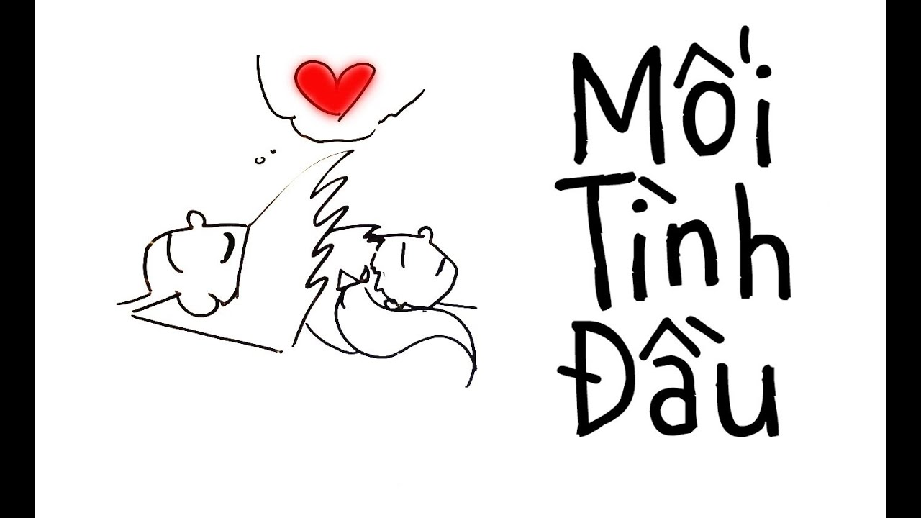
Tình đầu luôn là những kỉ niệm, những câu chuyện khó quên trong cuộc đời của mỗi người trong chúng ta. Với những kỉ niệm đầy thân
thuộc, cùng người bạn ngồi kế bên, hay cô bạn hàng xóm và cả câu chuyện của các cô cậu học trò khiến cho ta mang nỗi nhớ day dứt không nguôi. Những câu chuyện đầy tính lãng mạn, có chút tinh nghịch pha trộn với nỗi buồn day dứt…
Và hôm nay, chúng ta sẽ cùng đến với một cuốn sách đã làm thổn thức bao nhiêu con tim với những câu chuyện tuổi học trò của tác giả Nguyễn Nhật Ánh đã mang đến cho chúng ta trog tác phẩm “Còn chút gì để nhớ”.
Tác giả Nguyễn Nhật Ánh được biết tới là một nhà văn chuyên viết những cuốn sách về tuổi học trò. Ông sinh ngày 7 tháng 5 năm 1955. Ông là một trong những tác giả được giới trẻ yêu thích, viết về đề tài tuổi trẻ, các tác phẩm của ông rất được độc giả ưa chuộng và nhiều tác phẩm đã được chuyển thể thành phim.
Ông đã viết ra như: “Có hai con cửa sổ; kính vạn hoa; tôi thấy hoa vàng trên cỏ xanh; mắt biếc;...” Và một trong số những tác phẩm nổi tiếng của ông mà chúng ta sẽ cùng khám phá trong ngày hôm nay, đó chính là tác phẩm Còn chút gì để nhớ.

Còn chút gì để nhớ là truyện dài, gồm 31 phần. Cuốn sách này được viết và phát hành vào năm 1988. Kể từ khi ra mắt, cuốn sách đã nhận được rất nhiều sự yêu thích và ủng hộ của các bạn trẻ trên toàn nước. Cuốn sách này vẫn duy trì độ nổi tiếng và cho đến bây giờ, Còn chút gì để nhớ vẫn là một trong những tác phẩm được giới trẻ ưa chuộng trên thị trường sách văn học của nước ta.
Câu chuyện nói về chàng trai tên Chương và những người đã gắn bó sâu đậm với cậu suốt bốn năm đại học mà cũng là gắn bó mãi về sau, đặc biệt là mối tình dang dở với cô bé hàng xóm Quỳnh.
Trong truyện bạn sẽ bắt gặp một Chương “khù khờ” nhưng thật thà, chân chất; một Trâm “ruột để ngoài da”, tuy có đôi chút bộp chộp, sỗ sàng nhưng thực ra rất tốt tính, sâu sắc; một cô Quỳnh dễ thương, nụ cười duyên dáng đã hớp hồn Chương ngay từ ánh nhìn đầu tiên; một Kim Dung hào sảng, tốt bụng và biết quan tâm bạn bè; một Bảo thơ văn đầy mình nhưng không cưa đổ nổi em Quỳnh (vì “nó (Quỳnh) khoái thơ tao nhưng lại không khoái tao”) và còn có cả chị Kim, Lan Anh, dì Sáu, bác Tám,… tất cả đều góp phần làm phong phú thêm quãng đời sinh viên của Chương.
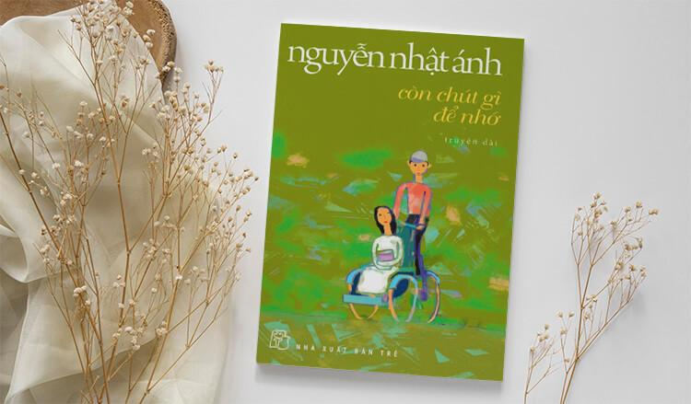
Bạn sẽ còn được cùng Chương trải qua những cảm xúc của tình yêu tuổi mới lớn với cô bé nhà bên, nhẹ nhàng, trong sáng nhưng đọng lại nhiều tiếc nuối. Để đến khi đã ngoài 30, Chương băn khoăn tự hỏi, không biết với Quỳnh bây giờ, có còn chút gì để nhớ?
Câu chuyện thơ có nhiều tình huống hài hước dở khóc dở cười, nhưng đúng chất sinh viên. Nhân vật ấn tượng nhất trong quyền này có lẽ là Trâm - một cô gái chất phác, thô kệch trong lời nói nhưng không kém phần tinh tế, biết quan tâm người khác. Cô gái bé nhỏ gây cái ấn tượng không tốt trong những phút đầu nhưng càng về sau ta mới càng quý cái tính đấy của Trâm. Trong bối cảnh trước ngày Giải phóng Đất nước năm 1975, khi mà chính trị và kinh tế đang có nhiều biến đổi thì cuộc tình của Chương và Quỳnh lại bị chia ra làm đôi. Nhưng Chương lại chẳng thể nào ghét Quỳnh, chẳng thể nào đem tình yêu thương cô chôn vùi xuống đáy lòng. Bốn năm, một khoảng thời gian không dài nhưng chất chứa biết bao kỷ niệm, ký ức của cả một quãng đời tuổi đôi mươi của Chương. Những tình bạn đẹp, những mối tình ngây ngô, vụng dại và lỡ làng. Sài Gòn chỉ đủ níu kéo chân Chương bốn năm của quãng đời đại học, nhưng những kỷ niệm nơi mảnh đất ấy đủ níu kéo những hoài niệm trong anh cả một đời...
Thụy Khuê, ngày 15 tháng 11 năm 2022
Người giới thiệu | Người soạn
Nhóm CTV | Đào Bảo Trâm_ Trần Hương Giang_ Nguyễn Hà Phương Linh_ Nguyễn Tuệ An

